**דו"ח ביולוגיה חישובית- תרגיל 1**

מגישות: שיר בן אהרון 208289827, תמר סעד 207256991

**הוראות הרצה לקוד:**

כדי להריץ את התוכנית יש צורך להריץ את קובץ ה- python הנתון. התוכנית מורידה בעצמה חבילות נדרשות להרצתה.

התוכנית יכולה לרוץ עם פרמטרים דיפולטיביים שנקבעו לה מראש, או עם קבלת פרמטרים מהמשתמש:

N- מספר האנשים הכולל בסימולציה (מספר טבעי בין 0 ל-40,000)  
D- אחוז החולים ההתחלתי (מספר טבעי בין 0 ל-1)  
R- מספר האנשים המהירים (מספר טבעי בין 0 ל-1)  
X- מספר הדורות של הדבקות במחלה והדבקה עד להחלמה   
T- ערך הסף עבור הסתברות ההדבקה (מספר חיובי בין 0 ל-1)  
BIG_P- הסתברות להדבקה עבור אחוז חולים נמוך מ-T (מספר בין 0 ל-1)   
SMALL_P- הסתברות להדבקה עבור אחוז חולים גבוה מ-T (מספר בין 0 ל-BIG_P)

לפי הסדר הזה. במידה ויש בעיה באחד מהפרמטרים המוזנים, התוכנית תבחר לרוץ עם הפרמטרים הדיפולטיביים שלה. התקשורת עם המשתמש מתרחשת לפני הרצת הסימולציה בחלון בו יכול המשתמש לבחור האם להשתמש בערכים הדיפולטיביים או להזין ערכים משלו. לאחר אתחול זה מתחילה לרוץ הסימולציה.

לצורך ויזואליזציה השתמשנו בספריית pygame, שאפשרה לנו להציג את המערכת בצורה נוחה. הגדרנו את רקע המערכת להיות לבן, התאים הבריאים מסומנים בירוק, התאים החולים באדום, והמחלימים בשחור.

הסימולציה מתחילה כאשר לוחצים על הכפתור- "Start Simulation" ונעצרת כאשר לוחצים על מקש escape, או כאשר מספר החולים מגיע ל-0.

בסיום הסימולציה ישנו פלט של גרף המציג את אחוז החולים מהאוכלוסייה בכל דור (איטרציה).

**תוצאות:**

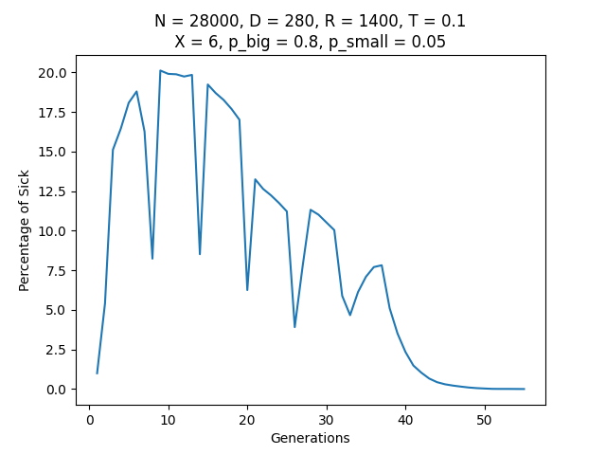הצלחנו ליצור במערכת גלים בצורות שונות. הפרמטרים בהם בחרנו בסופו של דבר ליצירת הגלים הינם:

ניתן לראות בבירור כי ישנם מספר גלים מובחנים בהם אחוז החולים במערכת עולה מאוד ולאחר מכן יורד, כלומר ישנה הדבקה הדרגתית במערכת המתרחשת במעין גלי תחלואה מקומיים. זאת כאשר מספר האנשים במערכת הוא כ-70% מהתפוסה הכוללת, מספר החולים ההתחלתי הוא של 0.01 ממספר האנשים, ומספר האנשים המהירים הוא- 0.05 ממספר האנשים. בנוסף, הגדרנו את X מספר הדורות בהם אדם חולה להיות 6- זאת כיוון שחשבנו שנכון לשקף במערכת זמן שאינו ארוך מדי ואינו קצר מדי לחולי והדבקת המחלה.

כשניסינו לבחור פרמטרים שונים לצורך יצירת הגלים, בחנו את ההשפעה של כל אחד מהפרמטרים על התנהגות המערכת באמצעות "קיבוע" של כל הפרמטרים מלבד אחד ובחינת ההשפעה של שינוי אותו פרמטר יחיד על הגרף שנוצר.

**השפעת מספר האנשים (N)- "צפיפות האוכלוסין":**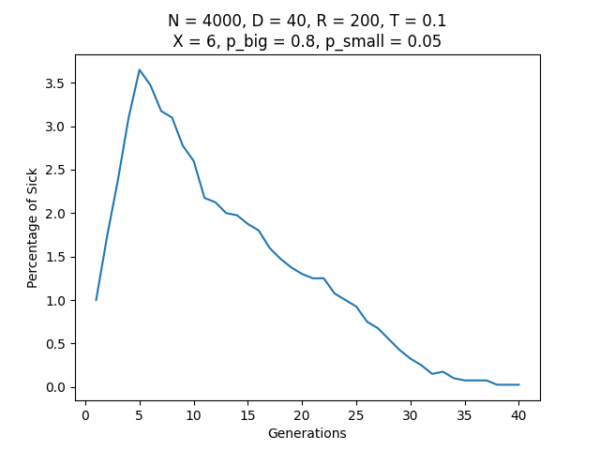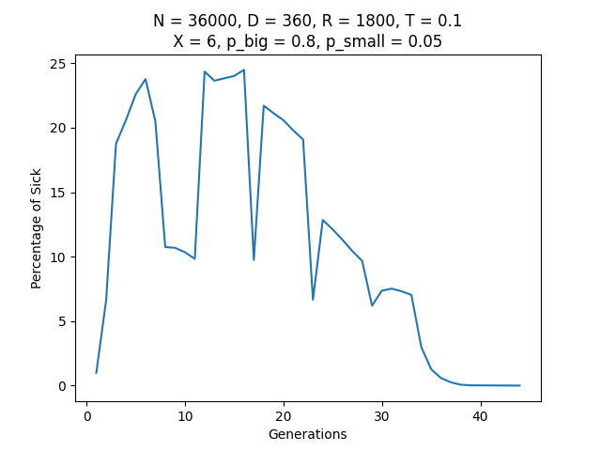

ניתן לראות בגרפים, וכן בהרצה של התוכנית עם הפרמטרים הללו וצפייה במערכת, כי למספר האנשים ישנה השפעה רבה על התנהגות המערכת. אם נסתכל על מספר אחוזי החולים נראה שכשמספר האנשים ההתחלתי נמוך אנחנו מגיעים להדבקה כוללת מאוד נמוכה של האוכלוסייה שבשיאה מגיעה רק עד 3.5% ולאחר מכן דועכת באופן הדרגתי, בעוד שכאשר מספר האנשים ההתחלתי גדול מאוד ועומד על כ-90% מקיבולת המערכת עדיין ישנה הדבקה בגלים של רוב האוכלוסייה.

כשהמערכת דלילה מאוד באנשים (משמאל), כלומר ישנה צפיפות אוכלוסייה נמוכה של כ-10%, כל חולה הדביק מעט מאוד אנשים כיוון שמספר השכנים שלו קטן יותר, עד שמגיעים למצב בו בעקבות זמן ההדבקה האפשרי כבר אין חולים חדשים שיכולים להדביק את האוכלוסייה הבריאה. כשהמערכת צפופה מאוד, כל חולה מדביק כמעט את כל מי שנמצא סביבו ולכן כבר לאחר 20 דורות מעל 50% מהאנשים נדבקו בקורונה, כשהיתר נדבקו בהדבקות הבאות. התנהגות זו מאששת את הממצאים במגפת הקורונה לפיהם במקומות בהם צפיפות האוכלוסין גדולה מאוד כגון- הודו, סין, דרום אפריקה, וכן כאשר ישנן התקהלויות גדולות של אוכלוסיות באירועים מסוימים, ישנם גלי תחלואה בהם מספר הנדבקים בכל גל במגפה גבוה מאוד.

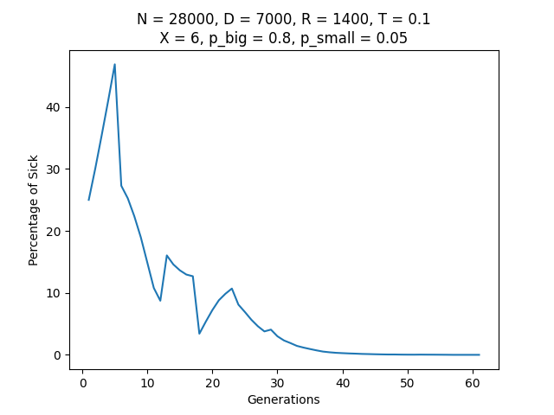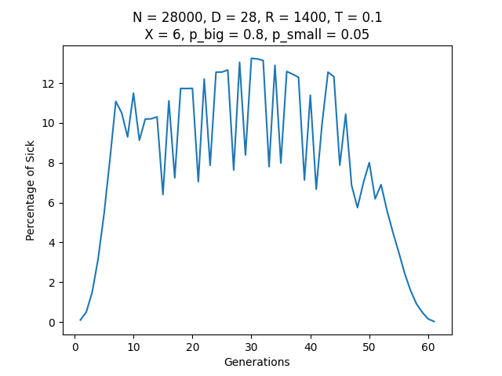**השפעת אחוז החולים (D):**

גם בגרפים לעיל, לאחוז החולים ההתחלתי ישנה השפעה רבה על התנהגות המערכת. מימין- 25% מהאוכלוסייה, משמאל- 0.1%.

כשהמערכת מתחילה עם אחוז חולים נמוך, ההדבקה היא הדרגתית ומתרחשת בגלים קטנים משום שנוצרים מוקדי הדבקה שהולכים ומתפשטים ובמקביל אנשים חולים מחלימים לאחר זמן מסוים. על כן מופיעים גלים למשך זמן קצר יחסית של דורות. לעומת זאת, כשהמערכת מתחילה עם אחוז חולים גבוה יחסית, מתרחשת הדבקה מסיבית מייד בדורות הראשונים כך שנוצר גל אחד של הדבקה ואחריו נדבקים המעט שנשארו.

**השפעת אחוז האנשים המהירים (R):**

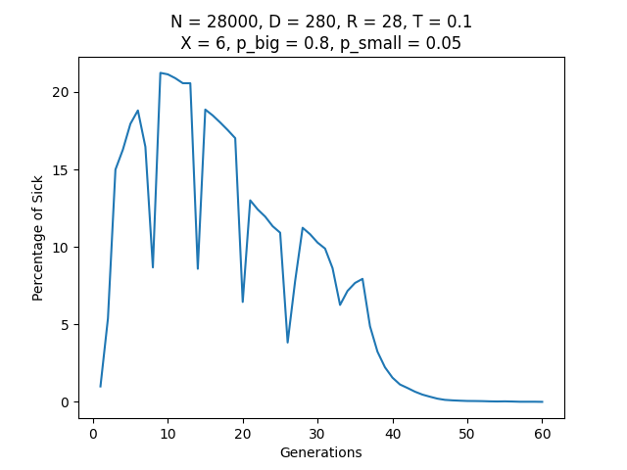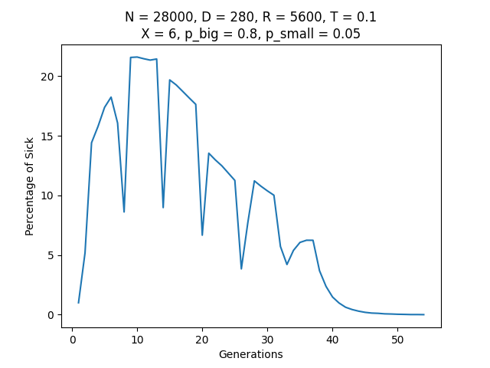

ניתן לראות כי ערך מספר האנשים המהירים כמעט לא משפיע על התנהגות המערכת, והיא נשארת כמעט זהה בתופעת הגלים שלה בכל המצבים. מימין- 20% מהאוכלוסייה, משמאל- 0.1% .

יש לציין שקפיצה של 10 צעדים במערכת בגודל של 200*200 היא זניחה, מכאן יתכן כי אולי אם האנשים המהירים היו קופצים למרחק גדול יותר ההשפעה שלהם הייתה עולה, ככל הנראה קפיצה משמעותית של האנשים המהירים הייתה מובילה להתפשטות נרחבת יותר של המחלה בזמן מהיר יותר. בנוסף, על פי דרך המימוש שלנו האנשים המהירים קופצים תמיד 10 צעדים לאחד הכיוונים ולא נעים בכל הטווח הנתון ולכן יתכן כי במימוש אחר פרמטר זה ישפיע באופן אחר.

**השפעת ערך הסף של אחוז החולים במערכת (T):**

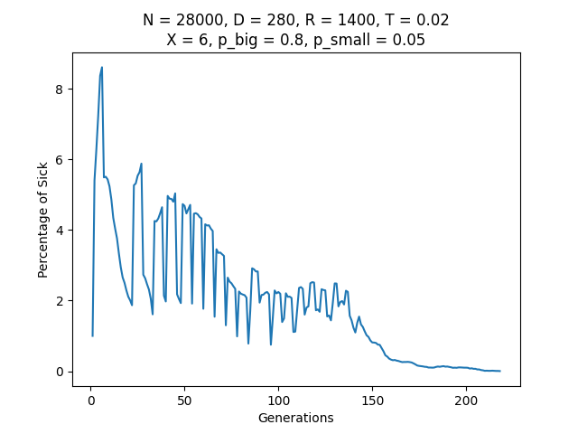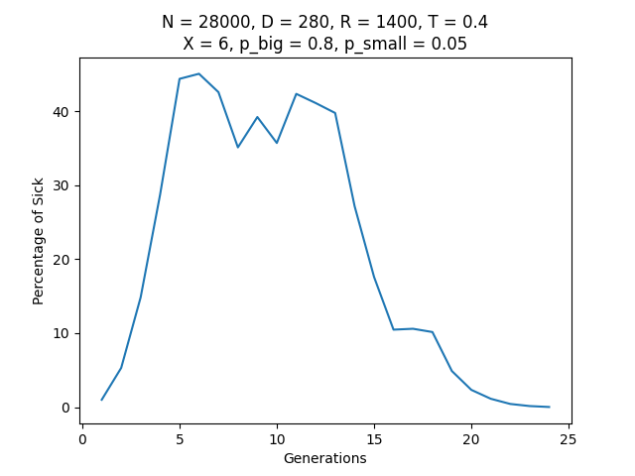

ערך הסף של אחוז החולים הינו משמעותי, כיוון שהוא קובע את המעבר בין ערכי סיכויי הדבקה נמוכים לגבוהים ועל כן הוא משפיע מאוד על צורת הגלים- משך הדורות שלהם, גובהם וצורתם. כאשר ערך הסף גבוה (ימין)- עבור ההסתברות הגבוהה להדבקה נוצרת הדבקה מסיבית של חלק גדול באוכלוסייה בבת אחת, בעקבותיה ישנו מעבר להסתברות הנמוכה להדבקה שגורמת לאחוז החולים להישאר יציב עקב הדבקה מינורית והמתנה להחלמת מספיק דורות של חולים עד שערך הסף ירד בחזרה. שלב ההדבקה הנמוכה יוצר את החלק המישורי בגל, בו ישנם מספר גדול של חולים אבל מספר קטן של נדבקים. הנדבקים משלב הזה מהווים את הגורם שמתחיל את ההדבקה הבאה לאחר ירידת הגל. כאשר ערך הסף במערכת נמוך- מחזורי ההדבקה קצרים יותר אך נמשכים הרבה יותר זמן לאורך הרבה יותר דורות.

תופעה זו מתקשרת למעשה להחלטת ממשלות רבות מה הוא אחוז החולים באוכלוסייה ממנו נכנסים לסגר ולשאלה האם עדיף לאפשר הדבקה מסיבית באוכלוסייה בבת אחת כדי להגיע למעין "חסינות עדר".

**השפעת משך המחלה (X):**

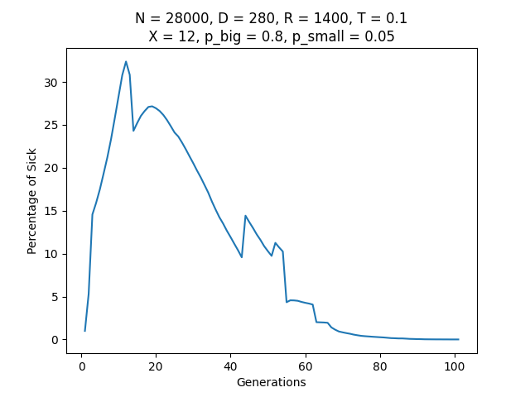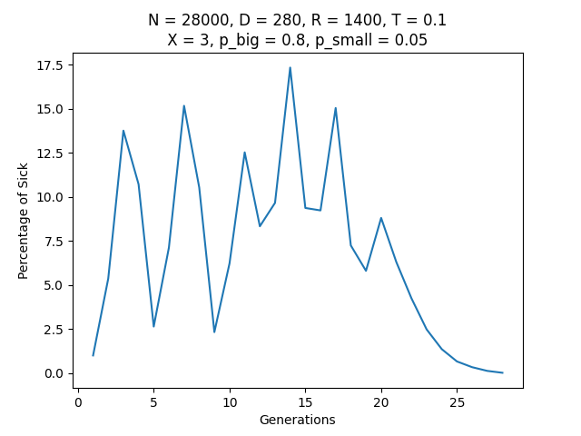

משך המחלה קובע את אורכו של כל גל, התנהגות זו באה לידי ביטוי בחלק שבין הגלים וכן במרחק ביניהם. תקופת המחלה קובעת את משך הזמן בו המערכת נמצאת בסיכויי הדבקה נמוכים שכן ככל שתקופת המחלה ארוכה יותר לוקח לאחוז החולים יותר זמן לרדת, וזוהי בעצם תקופת ה"דגירה" של הגל.

**השפעת ההסתברות להדבקה כשאחוז החולים מתחת לסף T (P_BIG):**

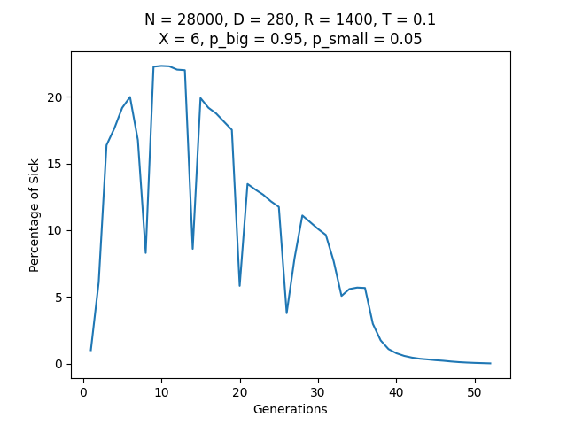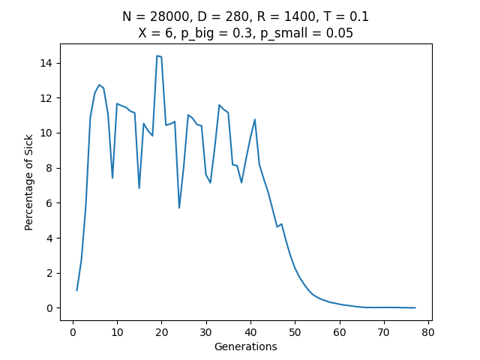

כשערך סיכויי ההדבקה הגבוהים היו נמוכים יחסית (משמאל), גם מקטעי ההדבקה היו קצרים יחסית ולכן אחוזי התחלואה נעו לרוב סביב ערך ה-T. כשהסיכויים להדבקה היו גבוהים מאוד, כל גל הדבקה מייצר הדבקה מאסיבית שמקפיצה את אחוז החולים להיות מעל ערך הסף של T כך שמתקבלים גלים גבוהים מעל ערך T בעלי ירידות חדות עד מתחת לערך T.

**השפעת ההסתברות להדבקה כשאחוז החולים מעל לסף T (P_SMALL):**

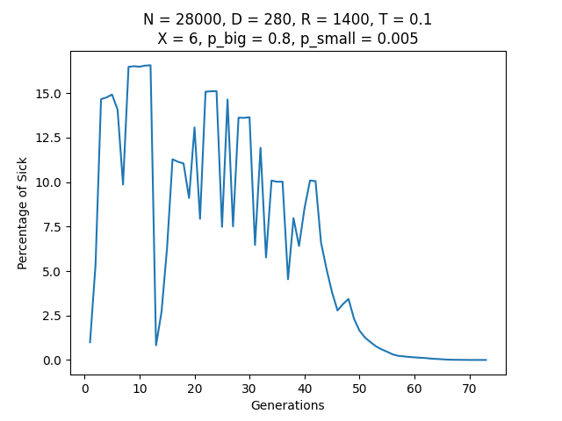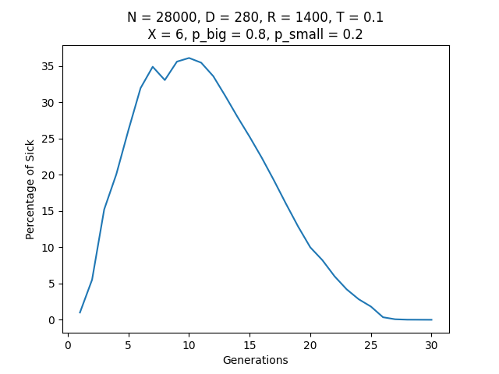

כשערך ההסתברות הנמוכה להדבקה מאוד קטן, נשמר המצב היציב שבו כאשר מספר החולים גבוה, קיימת מעט הדבקה ש"שומרת על הגחלת" של החולים ומאפשרת את יצירת הגל הבא. כשערך ההסתברות הזאת גדל משמעותית, מתרחשת הדבקה גדולה מספיק גם בתוך הגל כך שאין ירידה אל מתחת לערך הסף T כמעט לאורך כל הסימולציה וההדבקה ממשיכה להתרחש מההסתברות הנמוכה יותר, מה שנתן לנו את הגרף לעיל של רוח רפאים.

**לסיכום:** לאחר שניתחנו את המערכת ואת כל אחד מהפרמטרים שלה בנפרד ראינו כי למעשה, חמשת הפרמטרים- צפיפות האוכלוסייה- N, אחוז החולים ההתחלתי D, ערך הסף T, והסתברות הדבקה גבוהה + נמוכה, הם הגורמים העיקריים לקבלת ההתנהגות הגלית. צפיפות האוכלוסייה משפיעה על האם בכלל ייווצרו גלי תחלואה או שהיא תדעך מהר יחסית, מספר החולים ההתחלתי משפיע על ערך מספר גלי התחלואה במערכת, ערך הסף קובע את צורתם- ההפרדה ביניהם, גובהם וצורתם, וערכי ההסתברות להדבקה- משפיעים גם הם על גובה הגל ועל צורתו, ההסתברות הגבוהה משפיעה על גובה הגל ועלייתו וההסתברות הנמוכה משפיעה בעיקר על צורת הירידה של הגל- האם תהיה חדה או מתונה יותר.